Índice
1. Introdução 4
2. Metodologia 5
3. RdA-1 — Aspectos e importância das questões ambientais e de segurança 6
3.1. Actividade 1.1 – Boas práticas ambientais 6
Boa prática 1 — Utilização de material informático reaproveitado/reutilizado 6
Boa prática 2 — Aproveitamento de luz natural 6
Prática a necessitar de melhoria – Gestão de cablagem e organização do espaço 6
3.2. Atividade 1.2 — Segurança dos utilizadores 7
Situação 1 — Cabos soltos em zona de passagem 7
Situação 2 — Quadro apoiado de forma instável sobre uma cadeira 8
Situação 3 – Cabo do projetor solto, a atravessar a zona de circulação 8
Nota adicional — Sinalização de segurança e videovigilância 9
Situação 4 — Parede/vedação do parque de estacionamento danificada 10
4. RdA-2 – Principais perigos e medidas preventivas 12
4.1. Atividade 2.1 – Ergonomia e iluminação 12
4.2. Atividade 2.2 — Movimentação manual de cargas 14
4.3. Atividade 2.4 — Ambiente térmico 16
5. RdA-3 — Resíduos, consumo de recursos e condução de veículos 17
5.1. Atividade 3.1 — Produção de resíduos 17
Ecoponto existente no Laboratório 18
5.2. Atividade 3.2 – Consumo de energia e água 19
5.3. Actividade 3.3 – Condução de veículos 20
Situação identificada no parque de estacionamento do ITC 20
6. Ficha de Inspeção Preenchida 22
7. Síntese das principais medidas de melhoria propostas 24
8. Conclusão 25
9. Referências Bibliográficas 26
Manual de apoio 26
Legislação citada no manual de apoio 26
Fontes próprias 26

Índice de figuras
Figura 1: Cablagem elétrica e de dados desorganizada por baixo das secretárias do laboratório. 6
Figura 2: Cabo solto no chão, em zona de passagem entre secretárias. 6
Figura 3: Quadro apoiado de forma instável sobre uma cadeira. 7
Figura 4: cabo do projetor solto, descendo do teto até à zona das mesas, sem fixação. 8
Figura 5: Sinal de perigo a alertar para a existência de sistema de videovigilância. 8
Figura 6: câmara de videovigilância instalada no tecto do laboratório. 9
Figura 7: troço da parede/vedação do parque de estacionamento destruído. 9
Figura 8: cadeira metálica fixa, sem regulação de altura nem apoio lombar. 11
Figura 9: luminárias fluorescentes embutidas no tecto falso, com mancha de humidade numa das placas. 12
Figura 10: janelas amplas junto aos monitores, com risco de reflexos. 13
Figura 11: Posto de trabalho com cadeira ergonómica giratória, favorecendo uma postura correta (situação a manter e generalizar aos restantes postos). 13
Figura 12: caixa já levantada e transportada junto ao corpo, 14
Figura 13: flexão dos joelhos junto à carga, aproximando o corpo antes de levantar. 14
Figura 14:transporte da carga junto ao corpo, utilizando a força das pernas. 15
Figura 15: bastidor de comunicações protegido em armário fechado. 15
Figura 16: aparelhos de ar condicionado do laboratório, com sinais de desgaste. 16
Figura 17: único recipiente de resíduos existente junto ao laboratório de redes (sem separação por tipo de material) 17
Figura 18: Tampa de saneamento desnivelada, junto à roda de um veículo. 19

Índice de tabelas
Tabela 1 16
Tabela 2 18
Tabela 3 21

Introdução
No âmbito do módulo "Conhecer Questões de Segurança dos Utilizadores e do Meio Ambiente", o presente trabalho tem como objetivo realizar uma inspeção a um espaço do ITC — neste caso, o Laboratório de Redes – de forma a identificar situações relevantes relacionadas com boas práticas ambientais, segurança dos utilizadores, ergonomia, componentes elétricos, ambiente térmico e produção/gestão de resíduos, propondo, para cada situação identificada, as respetivas medidas de prevenção ou melhoria.
O ITC pretende, com este exercício, reforçar as condições de segurança, saúde e proteção ambiental nos seus espaços de formação e trabalho, sensibilizando os formandos para a sua futura atividade profissional enquanto Técnicos de Suporte Informático.

Metodologia
A inspeção foi realizada no Laboratório de redes do ITC, através de observação direta do espaço e registo fotográfico das situações identificadas. Foram analisados os postos de trabalho (secretárias, cadeiras, monitores, teclados), a cablagem elétrica e de rede, o armário de comunicações (bastidor), os sistemas de iluminação e climatização, a sinalização de segurança existente e os potenciais aspetos ambientais associados à atividade do Laboratório. As situações observadas foram organizadas de acordo com os três Resultados de Aprendizagem (RdA) do módulo.

RdA-1 — Aspectos e importância das questões ambientais e de segurança

Actividade 1.1 – Boas práticas ambientais

Boa prática 1 — Utilização de material informático reaproveitado/reutilizado
Observação: os equipamentos informáticos (computadores, monitores e switches) em utilização no laboratório são de gerações distintas e evidenciam sinais de terem sido mantidos em funcionamento durante vários anos, denotando uma política de reutilização/prolongamento da vida útil do equipamento em vez da sua substituição prematura.
Importância ambiental: reduz a produção de Resíduos de Equipamentos Elétricos e Eletrónicos (REEE) e a extração de matérias-primas associada ao fabrico de equipamento novo.
Impacto de uma prática inadequada: a substituição desnecessária de equipamento funcional aumentaria a produção de resíduos eletrónicos e o consumo de recursos naturais.
Medida de melhoria: manter um plano de manutenção preventiva dos equipamentos, prolongando ainda mais a sua vida útil.

Boa prática 2 — Aproveitamento de luz natural
Observação: o laboratório dispõe de amplas janelas com estores de lamelas verticais reguláveis, permitindo o aproveitamento da luz natural durante o dia e a redução da luz artificial em algumas zonas da sala.
Importância ambiental: reduz o consumo de energia elétrica associado à iluminação artificial.
Impacto de uma prática inadequada: manter as luzes artificiais ligadas durante todo o dia, mesmo com luz natural suficiente, aumentaria o consumo energético desnecessariamente.
Medida de melhoria: regular os estores consoante a hora do dia e desligar as luzes das zonas junto às janelas quando a luminosidade natural for suficiente.

Prática a necessitar de melhoria – Gestão de cablagem e organização do espaço
Observação: verifica-se uma acumulação significativa de cabos elétricos e de rede soltos, não organizados por calhas ou abraçadeiras, tanto por baixo das secretárias como no chão, em zonas de circulação.
Importância ambiental/organizacional: a desorganização dificulta a manutenção, aumenta o risco de danificação dos cabos (gerando resíduos) e compromete a eficiência energética (dificulta identificar equipamentos ligados desnecessariamente).
Impacto de uma prática inadequada: maior probabilidade de desgaste e substituição precoce de cabos, geração de mais resíduos elétricos e maior risco de acidente.
Medida de melhoria: organizar a cablagem com recurso a calhas técnicas, abraçadeiras e identificação de cada cabo, promovendo a reutilização dos materiais existentes.
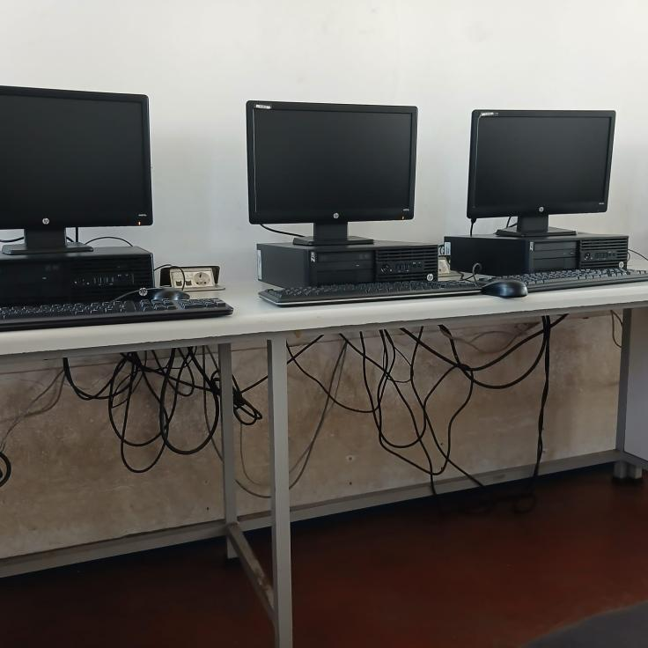
Figura 1: Cablagem elétrica e de dados desorganizada por baixo das secretárias do laboratório.

Atividade 1.2 — Segurança dos utilizadores

Situação 1 — Cabos soltos em zona de passagem
Perigo identificado: existe um cabo de alimentação estendido pelo chão, entre secretárias, numa zona de circulação de pessoas, apenas parcialmente enrolado.
Possível consequência: queda por tropeçamento, podendo originar entorses, contusões ou quedas mais graves.
Quem poderá ser afetado: formandos, formadores e demais utilizadores que circulem no laboratório.
Medida preventiva recomendada: fixar os cabos ao chão com calhas passa-cabos ou reencaminhá-los junto às paredes/rodapés, fora das zonas de passagem.
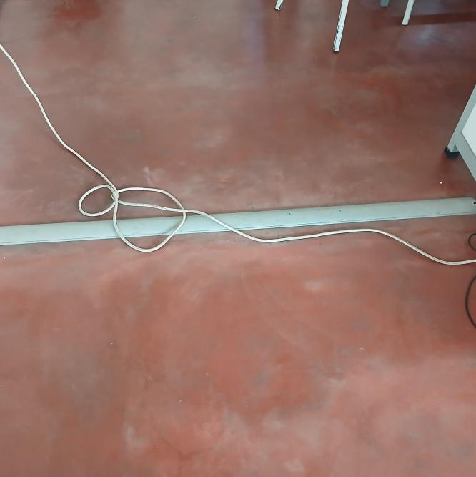
Figura 2: Cabo solto no chão, em zona de passagem entre secretárias.

Situação 2 — Quadro apoiado de forma instável sobre uma cadeira
Perigo identificado: um quadro branco encontra-se apoiado, de forma inclinada e instável, sobre uma cadeira, sem qualquer fixação à parede.
Possível consequência: queda do quadro sobre um utilizador ou sobre equipamento próximo, podendo causar lesões ou danos materiais.
Quem poderá ser afetado: qualquer pessoa que circule ou se sente junto ao quadro.
Medida preventiva recomendada: fixar o quadro à parede com suporte adequado ou armazená-lo deitado, num local próprio, quando não estiver a ser utilizado.
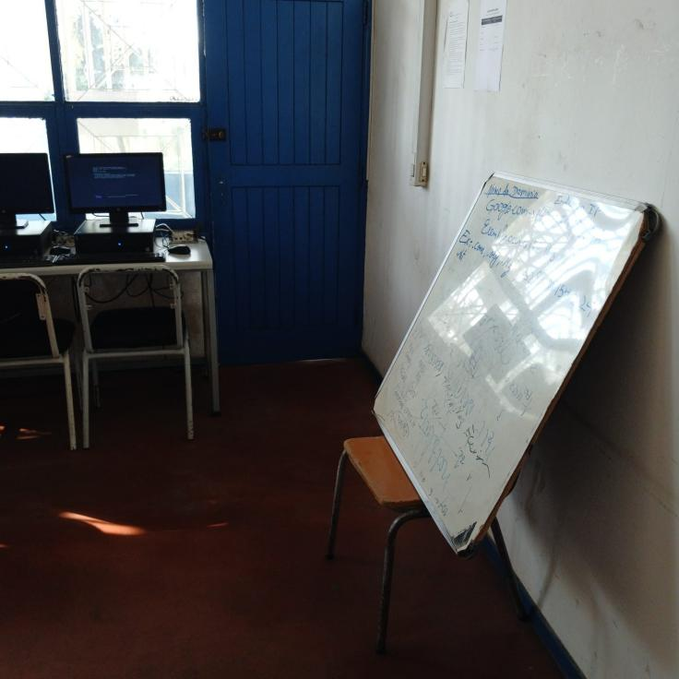
Figura 3: Quadro apoiado de forma instável sobre uma cadeira.

Situação 3 – Cabo do projetor solto, a atravessar a zona de circulação
Perigo identificado: o cabo de alimentação do projetor desce do teto até próximo do nível das mesas, sem qualquer fixação a calhas, à parede ou ao teto, atravessando livremente o espaço acima das secretárias e cadeiras.
Possível consequência: o cabo pode ser puxado ou enganchado acidentalmente por um utilizador, provocando a queda do projetor (dano no equipamento) ou lesões, além do risco de tropeçamento caso o cabo chegue a tocar no chão junto a uma zona de passagem.
Quem poderá ser afetado: formandos e formadores que circulem ou se sentem na zona sob o projetor.
Medida preventiva recomendada: fixar o cabo ao teto/parede com braçadeiras ou calha própria, mantendo-o afastado da zona de circulação e do alcance dos utilizadores.
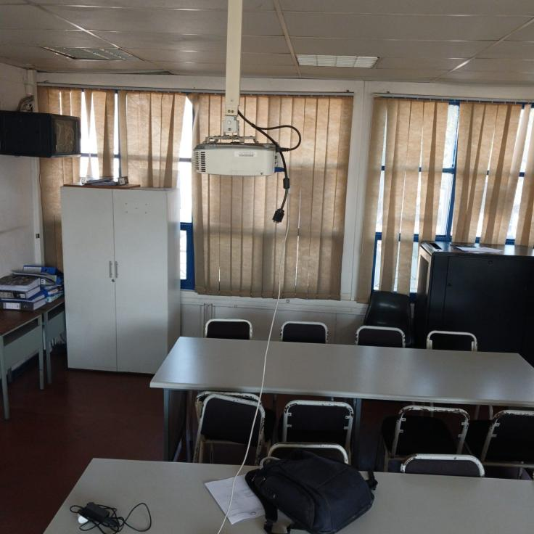
Figura 4: cabo do projetor solto, descendo do teto até à zona das mesas, sem fixação.

Nota adicional — Sinalização de segurança e videovigilância
O laboratório dispõe de sinalização de segurança e de um sistema de videovigilância, que constituem boas práticas relevantes para a segurança dos utilizadores e do património da instituição:
- Sinal de perigo (forma triangular, fundo amarelo, pictograma e contorno a preto), alertando para a existência de vigilância por vídeo nas instalações, em conformidade com a tipologia de sinalização de segurança prevista no EC07;
- Câmara de videovigilância (CCTV) do tipo "dome", instalada no teto, permitindo a monitorização contínua do espaço;
- Detetor de incêndio/calor instalado no teto, junto às luminárias, contribuindo para a deteção precoce de eventuais incidentes.
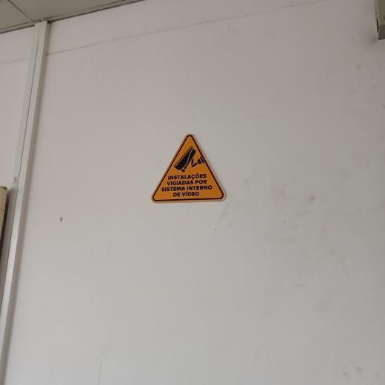
Figura 5: Sinal de perigo a alertar para a existência de sistema de videovigilância.
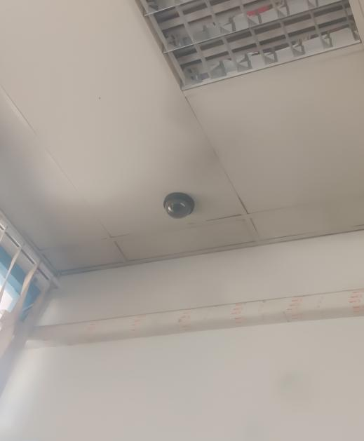
Figura 6: câmara de videovigilância instalada no tecto do laboratório.
Importância: este tipo de sinalização e equipamento reforça a segurança das pessoas e dos equipamentos, permite a deteção precoce de situações de risco (por exemplo, princípios de incêndio) e funciona como medida dissuasora de comportamentos inadequados ou intrusões.
Possível impacto de uma prática inadequada: a falta de manutenção ou de testes periódicos aos detectores de incêndio pode comprometer a sua eficácia numa situação real de emergência; a ausência de sinalização adequada reduz a percepção do risco pelos utilizadores.
Medida de melhoria: assegurar a manutenção e teste periódico dos detetores de incêndio e do sistema de videovigilância, mantendo um registo dessas verificações.

Situação 4 — Parede/vedação do parque de estacionamento danificada
Perigo identificado: um troço da parede/vedação que delimita o parque de estacionamento do ITC encontra-se destruído/derrubado, criando uma abertura no perímetro do recinto, junto a uma zona de pavimento já fissurado e com vegetação a crescer nas juntas.
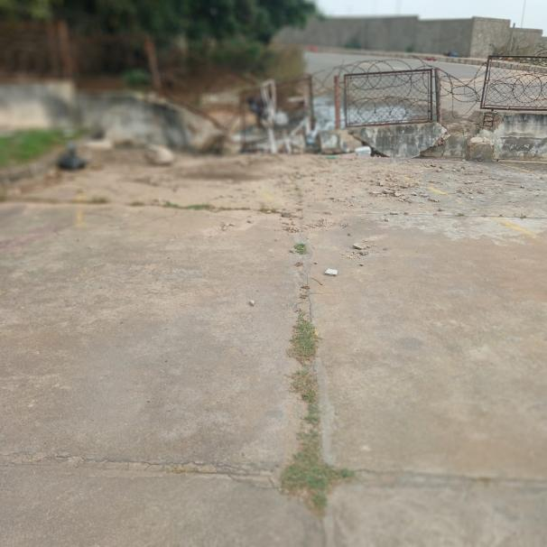
Figura 7: troço da parede/vedação do parque de estacionamento destruído.
Possível consequência: entrada de pessoas não autorizadas, animais ou objetos no recinto através da abertura; risco de queda de destroços da parede sobre pessoas ou veículos; compromisso da segurança patrimonial do parque de estacionamento.
Quem poderá ser afetado: utilizadores do ITC, veículos estacionados no parque e transeuntes junto à zona danificada.
Medida preventiva recomendada: reparar a parede/vedação danificada e, até à reparação definitiva, vedar provisoriamente a abertura (por exemplo, com rede ou gradeamento) e sinalizar o local; reparar igualmente as fissuras do pavimento envolvente.

RdA-2 – Principais perigos e medidas preventivas

Atividade 2.1 – Ergonomia e iluminação
Foi analisado um posto de trabalho típico do laboratório: cadeira giratória com apoio para os braços, mesa/secretária ampla, monitor colocado sobre a coluna do computador (elevando a linha de visão), teclado e rato posicionados à frente do utilizador.
Situação adequada: observou-se um formando sentado numa cadeira ergonómica giratória, com encosto e apoio de braços, com os pés apoiados no chão e o computador posicionado ao alcance do braço — condições que favorecem uma postura correta e reduzem o risco de lesões músculo-esqueléticas.
Situação a melhorar (1) — Cadeiras sem regulação, inadequadas ao trabalho prolongado com computador: parte do mobiliário do laboratório é constituído por cadeiras metálicas fixas, do tipo cadeira de sala de aula, sem regulação de altura, sem apoio lombar e com assento rígido. Este tipo de cadeira não permite ajustar a altura do utilizador à secretária/monitor, nem promove uma postura correta durante jornadas prolongadas de trabalho ao computador.
Consequência: dores lombares, má circulação sanguínea nos membros inferiores, tensão muscular no pescoço e ombros, e manutenção de posturas incorretas durante longos períodos, com risco de lesões músculo-esqueléticas.
Medida de melhoria: substituir progressivamente estas cadeiras por cadeiras de escritório ergonómicas, giratórias e com regulação de altura, sobretudo nos postos de utilização mais prolongada.
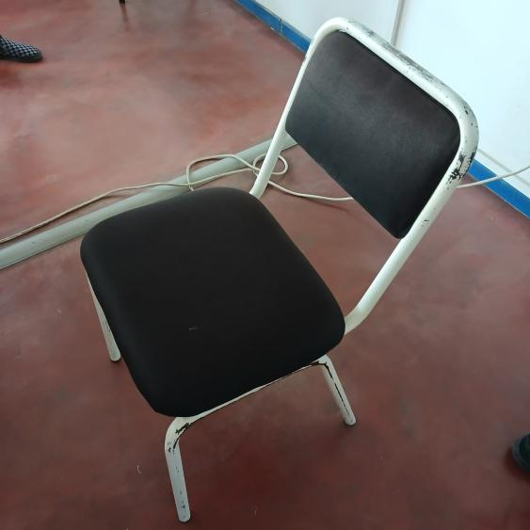
Figura 8: cadeira metálica fixa, sem regulação de altura nem apoio lombar.
Iluminação artificial (teto): o laboratório está equipado com luminárias fluorescentes embutidas na estrutura do teto falso, com difusores tipo grelha, distribuídas de forma regular pela sala, complementando a luz natural nos períodos de menor luminosidade. Constatou-se, no entanto, que algumas placas do teto apresentam manchas de humidade, o que pode indicar infiltrações e comprometer, a longo prazo, o funcionamento das luminárias.
Consequência de uma manutenção deficiente: luminárias avariadas ou infiltrações não reparadas podem originar zonas de sombra, curto-circuitos ou risco elétrico.
Medida de melhoria: realizar a manutenção regular das luminárias e verificar a origem das manchas de humidade no teto falso, reparando eventuais infiltrações.
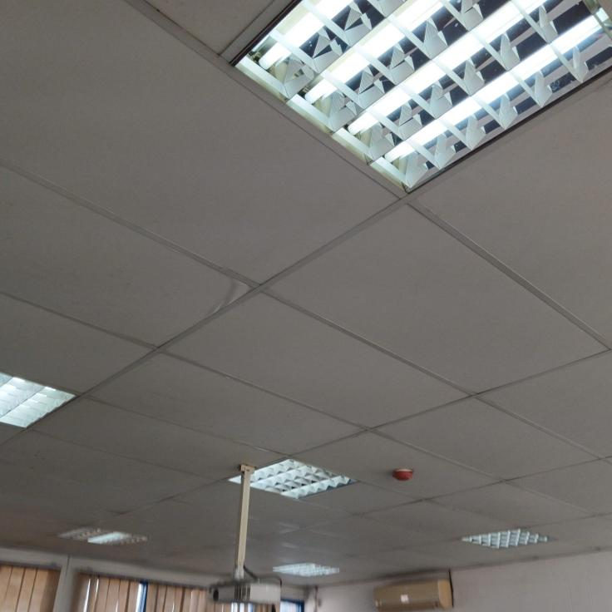
Figura 9: luminárias fluorescentes embutidas no tecto falso, com mancha de humidade numa das placas.
Situação a melhorar (2) — Reflexos junto às janelas: nos postos/desktops próximos das janelas, a incidência direta de luz solar provoca reflexos nos monitores, dificultando a leitura do ecrã.
Consequência: fadiga visual, dores de cabeça e adoção de posturas forçadas para evitar o reflexo no ecrã.
Medida de melhoria: ajustar os estores de lamelas de forma a evitar reflexos nos monitores, sem eliminar totalmente o aproveitamento de luz natural.
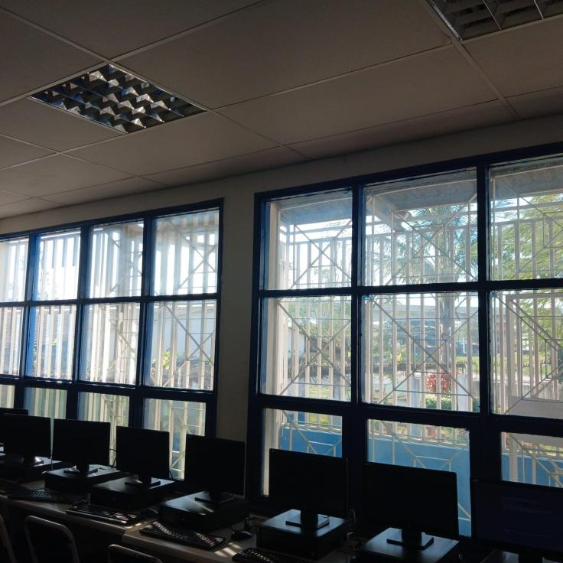
Figura 10: janelas amplas junto aos monitores, com risco de reflexos.
Situação adequada, para comparação: nos postos equipados com cadeiras giratórias, com apoio de braços e regulação de altura, observou-se uma postura mais correta, com os pés apoiados no chão e o computador ao alcance do braço.
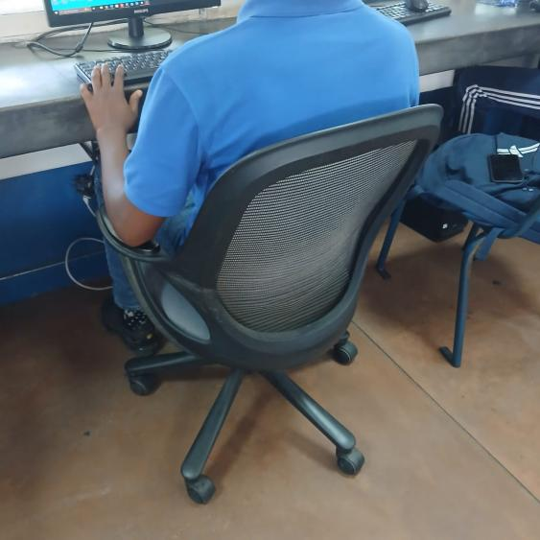
Figura 11: Posto de trabalho com cadeira ergonómica giratória, favorecendo uma postura correta (situação a manter e generalizar aos restantes postos).

Atividade 2.2 — Movimentação manual de cargas
No âmbito da atividade de um Técnico de Suporte Informático, a movimentação de equipamentos (computadores, monitores, impressoras, entre outros) deve seguir as seguintes regras, demonstradas pelo grupo com caixas de água como carga de exercício:
- Avaliar previamente o peso e o volume da carga antes de a levantar;
- Preparar o percurso a efetuar, garantindo que está livre de obstáculos;
- Posicionar os pés afastados à largura dos ombros, um ligeiramente à frente, no sentido do deslocamento;
- Flexionar os joelhos e não a coluna, agachando-se junto à carga;
- Manter as costas direitas durante todo o levantamento;
- Aproximar a carga o mais possível do corpo, utilizando a força das pernas para levantar;
- Evitar movimentos de torção do tronco, rodando todo o corpo (incluindo os pés) quando necessário mudar de direção;
- Solicitar ajuda a um colega sempre que a carga seja pesada, volumosa ou de forma irregular (nunca ultrapassar 25 kg).
Registo fotográfico da demonstração realizada pelo grupo:
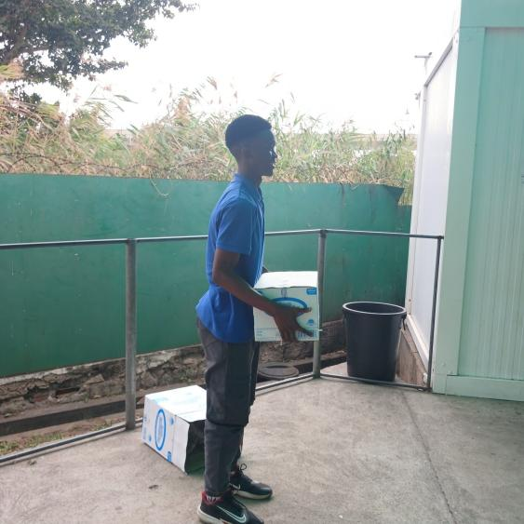
Figura 12: caixa já levantada e transportada junto ao corpo,
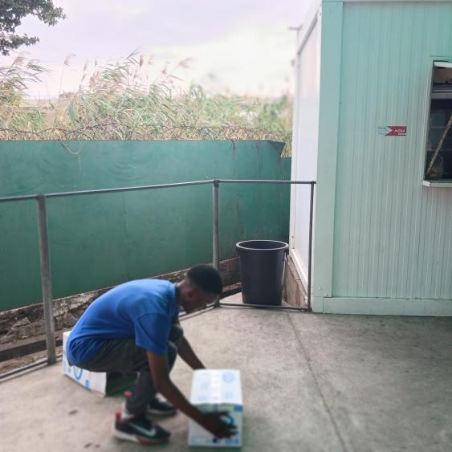
Figura 13: flexão dos joelhos junto à carga, aproximando o corpo antes de levantar.
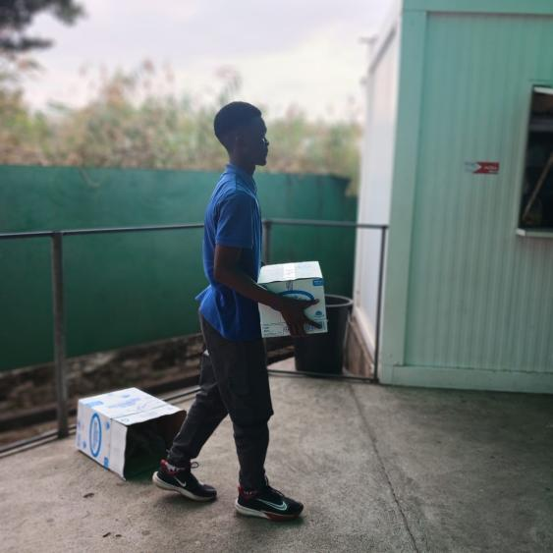
Figura 14:transporte da carga junto ao corpo, utilizando a força das pernas.
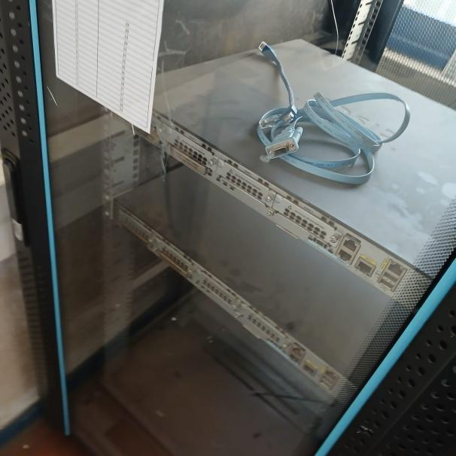
Figura 15: bastidor de comunicações protegido em armário fechado.

Atividade 2.4 — Ambiente térmico
O laboratório está equipado com aparelhos de ar condicionado montados na parede, que permitem regular a temperatura ambiente da sala. Verificou-se que os aparelhos apresentam já algum desgaste e sinais de acumulação de pó/oxidação, o que pode indicar falta de manutenção periódica dos filtros.
O funcionamento contínuo de vários computadores em simultâneo, num espaço com um número elevado de postos de trabalho, contribui para o aumento da temperatura ambiente e para a acumulação de calor, especialmente nas zonas mais próximas dos equipamentos e das janelas expostas ao sol.
Estas condições podem afectar tanto os utilizadores (desconforto térmico, sudação, redução da concentração e produtividade) como os próprios equipamentos informáticos (sobreaquecimento, redução da vida útil dos componentes, avarias mais frequentes).
Medida de melhoria: assegurar a manutenção periódica (limpeza de filtros) dos aparelhos de ar condicionado e garantir a manutenção da temperatura entre valores confortáveis, evitando ligar o ar condicionado com portas/janelas abertas.
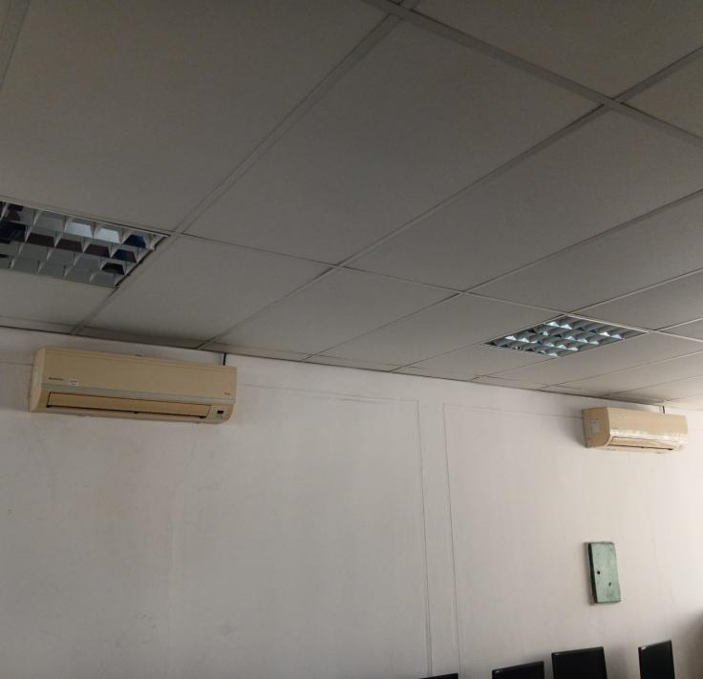
Figura 16: aparelhos de ar condicionado do laboratório, com sinais de desgaste.

RdA-3 — Resíduos, consumo de recursos e condução de veículos

Atividade 3.1 — Produção de resíduos
Tabela 1 – Medidas para os diferentes tipos de resíduos.
Tipo de resíduo | Reduzir | Reutilizar |  | Separar | Acondicionar / encaminhar
Papel e cartão | Imprimir frente e verso; privilegiar documentos digitais. | Usar folhas parcialmente usadas como rascunho. |  | Separar de outros resíduos em recipiente próprio. | Depositar em ecoponto azul (papel/cartão).
Cabos e  componentes eletrónicos | Prolongar a vida útil através de manutenção preventiva. | Reaproveitar cabos e peças funcion equipamentos avariados. | ais de | Separar dos  resíduos indiferenciados. | Encaminhar para pontos de recolha de REEE/entidade licenciada.
Pilhas e baterias | Privilegiar  equipamentos com alimentação de rede em detrimento de pilhas. | Utilizar recarregáveis que possível. | pilhas sempre | Nunca depositar no lixo comum. | Depositar em contentor próprio para pilhas/baterias.
Tinteiros e toneres | Configurar impressoras em modo económico; imprimir apenas o essencial. | Optar tinteiros/toneres recarregáveis, possível. | por  quando | Separar dos restantes resíduos indiferenciados. | Devolver ao fornecedor ou depositar em ecoponto próprio.

Ecoponto existente no Laboratório
Observação: à entrada do Laboratório de Redes existe apenas um balde de cor preta, identificado com as iniciais do ITC, utilizado para depósito de resíduos indiferenciados. Não foi identificado, no espaço, qualquer sistema de ecopontos com separação de resíduos por tipo de material (papel, plástico, vidro).
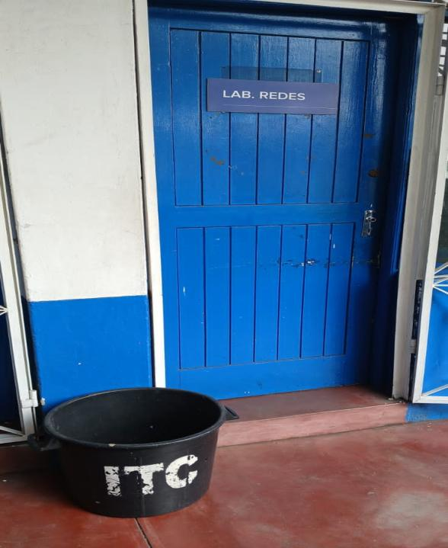
Figura 17: único recipiente de resíduos existente junto ao laboratório de redes (sem separação por tipo de material)
Importância ambiental: a ausência de separação na origem obriga a que todos os resíduos produzidos (incluindo papel, plástico e outros materiais recicláveis) sejam misturados no mesmo recipiente, dificultando a reciclagem.
Impacto de uma prática inadequada: maior volume de resíduos enviados para aterros/lixeiras, desperdício de materiais que poderiam ser reciclados e aumento do impacto ambiental associado à atividade do ITC.
Medida de melhoria: instalar na entrada do laboratório um conjunto de ecopontos, seguindo o sistema de cores normalmente utilizado para a separação de resíduos.

Tabela 2 – Cores de ecopontos e respetivos tipos de resíduos.
Cor do ecoponto | Tipo de resíduo a depositar
AZUL | Papel e cartão (folhas, jornais, embalagens de cartão).
AMARELO | Embalagens de plástico e metal.
VERDE | Vidro.
PRETO / CINZENTO | Resíduos indiferenciados (não recicláveis) — é o único tipo atualmente disponível no Laboratório.
VERMELHO / CONTENTOR  PRÓPRIO E IDENTIFICADO | Resíduos perigosos/especiais — pilhas, baterias, tinteiros/toneres e Resíduos de Equipamentos Elétricos e Eletrónicos (REEE). Nunca devem ser misturados com o lixo comum.

Assim, propõe-se a introdução de, pelo menos, ecopontos azul, amarelo e verde no Laboratório, mantendo o balde preto existente apenas para resíduos verdadeiramente indiferenciados, e a disponibilização de um recipiente próprio e identificado para pilhas, baterias, tinteiros/toneres e outros REEE resultantes da manutenção dos equipamentos informáticos.

Atividade 3.2 – Consumo de energia e água
Situações de desperdício identificadas:
- Monitores e computadores que permanecem ligados mesmo quando não estão a ser utilizados;
- Iluminação artificial ligada mesmo em zonas com boa incidência de luz natural;
- Ar condicionado sem manutenção periódica, reduzindo a sua eficiência energética.
Boas práticas propostas para reduzir o consumo de energia e água no ITC:
- Desligar computadores, monitores e projetores no final de cada aula/turno;
- Configurar os monitores para entrarem em modo standby após um curto período de inatividade (15 minutos, por exemplo);
- Aproveitar ao máximo a luz natural, regulando os estores em vez de manter as luzes artificiais ligadas;
- Realizar manutenção periódica dos aparelhos de ar condicionado (limpeza de filtros), garantindo maior eficiência.

Actividade 3.3 – Condução de veículos
Considerando as deslocações realizadas no âmbito das actividades do ITC (por exemplo, deslocações para eventos académicos, reuniões institucionais ou transporte administrativo entre serviços), propõem-se as seguintes boas práticas:
- Planear previamente os trajetos, agrupando deslocações e evitando percursos desnecessários, reduzindo o consumo de combustível e as emissões;
- Praticar uma condução suave (aceleração e travagem progressivas), reduzindo o desgaste do veículo e o consumo;
- Assegurar a manutenção periódica dos veículos (revisões, óleo, filtros), prevenindo avarias e emissões excessivas;
- Verificar regularmente a pressão dos pneus, o que reduz o consumo de combustível e aumenta a segurança.

Situação identificada no parque de estacionamento do ITC
Foi identificada, no parque de estacionamento, uma tampa de saneamento que se encontra desnivelada em relação ao pavimento circundante, elevando-se ligeiramente acima do nível do piso, mesmo junto à zona de rodagem de um veículo estacionado. Observaram-se ainda fissuras e irregularidades no pavimento em redor.
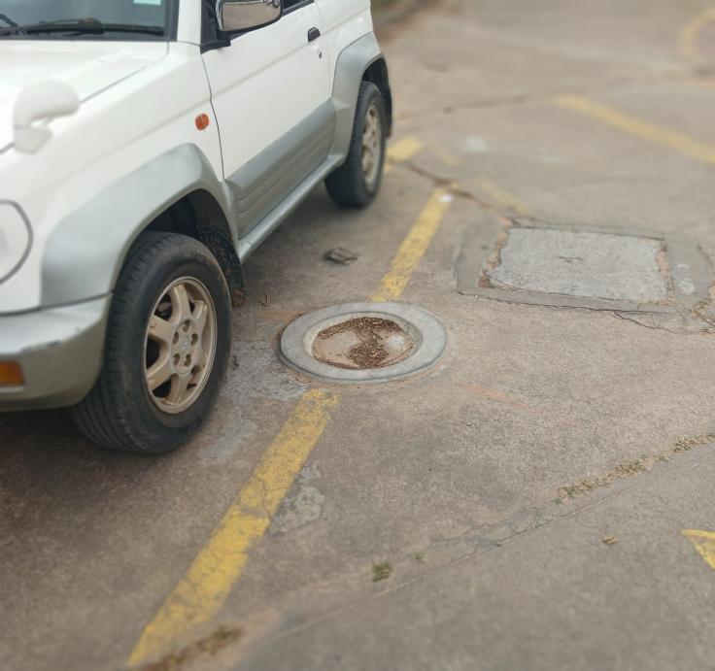
Figura 18: Tampa de saneamento desnivelada, junto à roda de um veículo.
Consequência: risco de dano nos pneus, jantes ou sistema de suspensão do veículo ao passar sobre a tampa desnivelada, especialmente em manobras de estacionamento; risco acrescido de acidente caso o condutor tente desviar-se abruptamente do obstáculo.
Medida preventiva recomendada: nivelar a tampa de saneamento com o pavimento envolvente, sinalizar temporariamente o local até à reparação (por exemplo, com tinta ou cone) e reparar as fissuras e irregularidades do pavimento no parque de estacionamento.

Ficha de Inspeção Preenchida
Tabela 3 – Ficha de inspeção.
RdA | Área analisada | Situação identificada | Consequência / impacto | Medida proposta
RA 1 | Boas práticas ambientais | Reutilização prolongada de equipamento informático; aproveitamento de luz natural. A necessitar de melhoria: cablagem desorganizada. | Redução/aumento da produção de REEE consoante a prática seguida; maior/menor consumo de energia. | Manutenção preventiva do equipamento; organização da cablagem com calhas técnicas.
RA 1 | Segurança dos  utilizadores | Cabo solto em zona de passagem; quadro apoiado de forma instável numa cadeira; cabo do projetor solto atravessando a zona de circulação; parede/vedação do parque de estacionamento destruída. | Risco de tropeçamento e queda; risco de queda do quadro sobre pessoas ou equipamentos; risco de queda/dano do projetor se o cabo for puxado; entrada de pessoas/animais não autorizados e risco de queda de destroços. | Fixar/reencaminhar cabos com calhas; fixar o quadro à parede ou armazená-lo corretamente; fixar o cabo do projetor ao teto/parede; reparar a parede/vedação e vedar provisoriamente a abertura.
RA 2 | Ergonomia e  iluminação | Cadeiras metálicas fixas, sem regulação nem apoio lombar, usadas em postos de computador (a melhorar); reflexos solares nos monitores; postos com cadeira ergonómica giratória (adequado, para generalizar). | Dores lombares, tensão muscular e posturas incorretas mantidas; fadiga visual. | Substituir cadeiras sem regulação por cadeiras ergonómicas; ajustar estores para evitar encandeamento/reflexos.
RA 2 | Movimentação de cargas | Demonstração da técnica correta de levantamento com carga leve. | Prevenção de hérnias discais, lesões na coluna e fadiga precoce. | Aplicar sempre as regras técnicas de levantamento; solicitar ajuda para cargas pesadas (>25 kg).
RA 2 | Componentes  elétricos | Extensões com múltiplas ligações e cabos de dados expostos sobre as secretárias. | Sobrecarga elétrica, sobreaquecimento e risco de curto-circuito/incêndio. | Distribuir equipamentos por diferentes circuitos; substituir cabos danificados; solicitar técnico habilitado.
RA 2 | Ambiente térmico | Aparelhos de ar condicionado com sinais de desgaste; muitos equipamentos ligados em simultâneo. | Desconforto térmico dos  utilizadores; sobreaquecimento e menor vida útil dos equipamentos. | Manutenção periódica do ar condicionado; regular a temperatura de forma adequada.
RA 3 | Produção de  resíduos | Cabos, componentes eletrónicos, papel e potencial produção de pilhas/tinteiros. | Ocupação de aterro; contaminação ambiental se não forem corretamente encaminhados. | Aplicar política dos 3R's (reduzir, reutilizar, reciclar) e encaminhar REEE para entidade licenciada.
RA 3 | Energia e água | Equipamentos ligados  desnecessariamente; iluminação artificial com luz natural disponível. | Aumento do consumo energético e dos custos associados. | Desligar equipamentos no fim do uso; aproveitar luz natural; modo standby nos monitores.
RA 3 | Condução de  veículos | Deslocações do ITC no âmbito de serviços de suporte/manutenção; tampa de saneamento desnivelada no parque de estacionamento, junto à roda de um veículo. | Maior consumo de combustível e emissões se não forem otimizadas as deslocações; risco de dano nos pneus/jantes ou na suspensão do veículo. | Planeamento de trajetos, condução suave e manutenção periódica dos veículos; nivelar a tampa de saneamento e reparar o pavimento do parque de estacionamento.

Síntese das principais medidas de melhoria propostas
- Organizar e proteger toda a cablagem elétrica e de dados com calhas técnicas e abraçadeiras, afastando-a das zonas de passagem;
- Fixar devidamente o quadro branco à parede, evitando que fique apoiado de forma instável sobre mobiliário;
- Substituir progressivamente as cadeiras sem regulação de altura por cadeiras ergonómicas ajustáveis;
- Regular os estores de forma a evitar reflexos nos monitores;
- Assegurar a manutenção periódica dos aparelhos de ar condicionado (limpeza de filtros);
- Implementar um sistema simples de separação de resíduos (papel, plástico, pilhas, REEE) no laboratório;
- Desligar equipamentos informáticos e luzes no final de cada utilização, aproveitando ao máximo a luz natural;
- Manter o plano de manutenção preventiva dos equipamentos informáticos, prolongando a sua vida útil;
- Reparar a parede/vedação danificada do parque de estacionamento, vedando provisoriamente a abertura até à reparação definitiva.

Conclusão
A inspeção realizada ao Laboratório de Redes do ITC permitiu identificar tanto boas práticas já implementadas – como a reutilização de equipamento informático, o aproveitamento de luz natural e a proteção do bastidor de comunicações – como um conjunto de situações que carecem de melhoria, sobretudo ao nível da organização da cablagem, da fixação de mobiliário e da manutenção dos sistemas de climatização.
De um modo geral, o espaço analisado apresenta condições ambientais e de segurança satisfatórias, não tendo sido identificados riscos graves e imediatos. No entanto, a implementação das medidas de melhoria propostas, contribuirá para reduzir os riscos de acidente, prolongar a vida útil dos equipamentos e reforçar a cultura de segurança e sustentabilidade ambiental no ITC.

Referências Bibliográficas

Manual de apoio
Instituto de Transportes e Comunicações (ITC). UC.10 — Conhecer questões de segurança e de meio ambiente das actividades de um Técnico de Suporte Informático. Manual do Aluno. Curso Técnico de Suporte Informático (CV4).

Legislação citada no manual de apoio
-Moçambique. Decreto n.º 45/2009, de 14 de Agosto — aprova o Regulamento da Inspeção-Geraldo Trabalho (IGT).
-Moçambique. Decreto n.º 62/2013, de 4 de Dezembro — aprova o Regulamento que estabelece o Regime Jurídico de Acidentes de Trabalho e Doenças Profissionais.
-Moçambique. Lei n.º 62/2007, de 1 de Agosto — aprova a Lei do Trabalho.
-Moçambique. Lei n.º 20/1997, de 1 de Outubro — Lei do Ambiente.
-Moçambique. Decreto n.º 13/2006, de 15 de Julho — Regulamento sobre a Gestão de Resíduos Urbanos.

Fontes próprias
Registo fotográfico próprio, realizado pelo grupo ‘5’ durante a inspeção ao Laboratório de Redes e ao parque de estacionamento do ITC (fotografias incluídas ao longo do presente relatório).

